

**Об утверждении регламентов государственных услуг в области здравоохранения**

***Утративший силу***

Постановление Атырауского областного акимата Атырауской области от 20 марта 2014 года № 81. Зарегистрировано Департаментом юстиции Атырауской области 28 апреля 2014 года № 2899. Утратило силу постановлением Атырауского областного акимата от 21 октября 2015 года № 325

      Сноска. Утратило силу постановлением Атырауского областного акимата от 21.10.2015 № 325 (вводится в действие по истечении десяти календарных дней после его первого официального опубликования).  
      Примечание РЦПИ.  
      В тексте документа сохранена пунктуация и орфография оригинала.  
      В соответствии с пунктом 3 статьи 16 Закона Республики Казахстан от 15 апреля 2013 года "О государственных услугах" акимат Атырауской области **ПОСТАНОВЛЯЕТ:**  
      1. Утвердить:  
      1) регламент государственной услуги "Выдача лицензии, переоформление, выдача дубликатов лицензии на медицинскую деятельность" согласно приложению 1 к настоящему постановлению;  
      2) регламент государственной услуги "Выдача лицензий, переоформление, выдача дубликатов лицензии на фармацевтическую деятельность" согласно приложению 2 к настоящему постановлению;  
      3) регламент государственной услуги "Выдача лицензий, переоформление, выдача дубликатов лицензии на деятельность, связанную с оборотом наркотических средств, психотропных веществ и прекурсоров в области здравоохранения" согласно приложению 3 к настоящему постановлению.  
      2. Контроль за исполнением настоящего постановления возложить на Мукан Ш. – заместителя акима области.  
      3. Настоящее постановление вводится в действие по истечении десяти календарных дней после его первого официального опубликования, но не ранее введения в действие постановлений Правительства Республики Казахстан от 24 февраля 2014 года № 141 "Об утверждении стандартов государственных услуг в сфере медицинской деятельности" и № 142 "Об утверждении стандартов государственных услуг в сфере фармацевтической деятельности".

|  |  |
| --- | --- |
| Аким области | Б. Измухамбетов |

|  |  |
| --- | --- |
|  | Приложение 1 к постановлению акимата Атырауской области от 20 марта 2014 года № 81  Утвержден постановлением акимата Атырауской области от 20 марта 2014 года № 81 |

**Регламент государственной услуги "Выдача лицензии, переоформление, выдача дубликатов лицензии на медицинскую деятельность"**  
**1. Общие положения**

      1. Государственная услуга "Выдача лицензии, переоформление, выдача дубликатов лицензии на медицинскую деятельность" (далее – государственная услуга) оказывается государственным учреждением "Управление здравоохранения Атырауской области" (далее - услугодатель).  
      Прием заявлений на получение государственной услуги и выдача результатов государственной услуги осуществляются через:  
      1) услугодателя посредством канцелярии или веб-портала "Е-лицензирование" www.elicense.kz (далее – портал);  
      2) республиканское государственное предприятие на праве хозяйственного ведения "Центр обслуживания населения" Комитета по контролю автоматизации государственных услуг и координации деятельности центров обслуживания населения Министерства транспорта и коммуникации Республики Казахстан (далее – ЦОН);  
      3) веб-портал "электронного правительства" (далее – веб-портал): www.egov.kz.   
      2. Форма оказания государственной услуги: электронная (частично автоматизированная) и (или) бумажная.  
      3. Результат оказания государственной услуги - лицензия и (или) приложение к лицензии, переоформление лицензии и (или) приложения к лицензии, дубликат лицензии и (или) приложения к лицензии на медицинскую деятельность либо мотивированный ответ об отказе в оказании государственной услуги в случаях и по основаниям, предусмотренным пунктом 10 Стандарта государственной услуги, утвержденной постановлением Правительства от 24 февраля 2014 года № 141 "Об утверждении стандартов государственных услуг в сфере медицинской деятельности" (далее - Стандарт).  
      Форма предоставления результата оказания государственной услуги: электронная.  
      В случае обращения услугополучателя к услугодателю – результат оказания государственной услуги оформляется на бумажном носителе, распечатывается и заверяется печатью и подписью руководителя услугодателя.  
      При обращении услугополучателя через портал результат государственной услуги направляется услугополучателю в "личный кабинет" в форме электронного документа, удостоверенного электронной цифровой подписью (далее - ЭЦП) уполномоченного лица услугодателя.

**2. Описание порядка действий структурных подразделений (работников) услугодателя в процессе оказания государственной услуги**

      4. Основанием для начала процедуры (действия) по оказанию государственной услуги является заявление, установленной формы, согласно приложениям 1 или 2 к Стандарту либо в произвольной форме или запрос в форме электронного документа, удостоверенного ЭЦП услугополучателя.  
      5. Процесс оказания государственной услуги состоит из следующих процедур (действий):  
      1) работник канцелярии услугодателя принимает документы и вносит заявление в единую систему электронного документооборота и передает руководителю – не более 15 (пятнадцать) минут;  
      2) руководитель отписывает заявление услугополучателя специалисту по лицензированию для рассмотрения пакета документов - не более 15 (пятнадцать) минут;  
      3) специалист по лицензированию:  
      вводит логин и пароль (авторизируется) в информационную систему государственной базы данных "Е-лицензирование" (далее - ИС ГБД "Е-лицензирование");  
      вводит запрос в шлюз электронного правительства;  
      заполняет формы запроса в части отметки о наличии документов в бумажной форме, сканирует необходимые документы, предоставленные услугополучателем, и прикрепляет их к форме запроса;  
      регистрирует запрос и обрабатывает услугу в ИС ГБД "Е-лицензирование";  
      проверяет соответствия услугополучателя квалификационным требованиям и основаниям для выдачи лицензии в соответствии с пунктом 9 Стандарта;   
      формирует сообщения об отказе в запрашиваемой государственной услуге в связи с имеющимися нарушениями в данных услугополучателя в ИС ГБД "Е-лицензирование";  
      Специалист по лицензированию формирует результат государственной услуги в ИС ГБД "Е-лицензирование" либо мотивированный ответ об отказе и передает руководителю для подписания - при выдаче лицензии и (или) приложения к лицензии не позднее 14 (четырнадцать) рабочих дней, при переоформлении лицензии и (или) приложения к лицензии не позднее 9 (девять) рабочих дней, при выдаче дубликата лицензии и (или) приложения к лицензии не позднее 1 (один) рабочего дня;  
      4) руководитель подписывает результат государственной услуги и передает специалисту по лицензированию – не более 15 (пятнадцать) минут;  
      5) специалист по лицензированию передает работнику канцелярии результат государственной услуги - не более 15 (пятнадцать) минут;  
      6) работник канцелярии выдает результат государственной услуги услугополучателю либо курьеру ЦОНа в течении 1 (один) рабочего дня.  
      Сноска. Пункт 5 с изменением, внесенным постановлением акимата Атырауской области от 29.08.2014 № 257 (вводится в действие по истечении десяти календарных дней после дня его первого официального опубликования).

**3. Описание порядка взаимодействия структурных подразделений (работников) услугодателя в процессе оказания государственной услуги**

      6. В процессе оказания государственной услуги задействованы следующие структурно-функциональные единицы (далее – СФЕ):  
      работник канцелярии услугодателя;  
      руководитель;  
      специалист по лицензированию.  
      7. Схема функционального взаимодействия при оказании государственной услуги через услугодателя приведена в приложении 1 к настоящему регламенту.

**4. Описание порядка взаимодействия с центром обслуживания населения и (или) иными услугодателями, а также порядка использования информационных систем в процессе оказания государственной услуги**

      8. Пошаговые действия и решения инспектора ЦОНа (диаграмма № 1 функционального взаимодействия при оказании государственной услуги приведена в приложении 2 к настоящему Регламенту):  
      1) процесс 1 - услугополучатель подает заявление в ЦОН - максимально допустимое время ожидания в очереди при сдаче необходимых документов – не более 15 (пятнадцать) минут;  
      2) процесс 2 - инспектор ЦОНа регистрирует поступившие документы и выдает расписку услугополучателю о приеме соответствующих документов с указанием (максимально допустимое время обслуживания услугополучателя в день обращения - не более 15 минут);  
      номера и даты приема документов;  
      вида запрашиваемой государственной услуги;  
      количества и названий приложенных документов;  
      даты (времени) и места выдачи документов;  
      фамилии, имени, отчества инспектора ЦОНа, принявшего заявление на оформление документов;  
      3) процесс 3 - инспектор ЦОНа передает документы в накопительный сектор в течение 30 минут;  
      4) условие 1 - накопительный сектор собирает документы, составляет реестр и передает услугодателю через курьера ЦОНа в течении дня;  
      5) процесс 4 - курьер ЦОНа передает документы в канцелярию услугодателя;  
      6) процесс 5 - канцелярия услугодателя передает результат государственной услуги курьеру ЦОНа в течении дня;  
      7) процесс 6 - курьер ЦОНа передает результат государственной услуги в накопительный сектор в течение 15 минут;  
      8) процесс 7 - накопительный сектор передает результат государственной услуги инспектору ЦОНа в течение 15 минут для выдачи услугополучателю;  
      9) процесс 8 - инспектор выдает результат государственной услуги услугополучателю (максимально допустимое время ожидания в очереди при получении результата государственной услуги – не более 15 минут).  
      9. Пошаговые действия и решения через веб-портал (диаграмма № 2 функционального взаимодействия при оказании государственной услуги приведены приложении 2 к настоящему Регламенту):  
      1) услугополучатель осуществляет регистрацию на веб-портале с помощью своего регистрационного свидетельства ЭЦП, которое прикреплено услугополучателем в интернет-браузер компьютера (осуществляется для незарегистрированных услугополучателей на веб-портале);  
      2) процесс 1 - прикрепление услугополучателем регистрационного свидетельства ЭЦП в интернет-браузер компьютера, введение услугополучателем пароля (процесс авторизации) на веб-портале для получения государственной услуги;  
      3) условие 1 - проверка на веб-портале подлинности данных о зарегистрированном услугополучателе через индивидуальный идентификационный номер (далее - ИИН) и пароль;  
      4) процесс 2 - формирование веб-порталом сообщения об отказе в авторизации в связи с имеющимися нарушениями в данных услугополучателя;  
      5) процесс 3 - выбор услугополучателем государственной услуги, указанной в настоящем регламенте, заполнение услугополучателем формы запроса (ввод данных) с прикреплением необходимых документов в электронном виде;  
      6) процесс 4 - оплата услуги на платежный шлюз "электронного правительства", а затем эта информация поступает в ИС ГБД "Е-лицензирование";  
      7) условие 2 - проверка в ИС ГБД "Е-лицензирование" факта оплаты за оказание государственной услуги;  
      8) процесс 5 - формирование сообщения об отказе в запрашиваемой государственной услуге в связи с отсутствием оплаты за оказание государственной услуги в ИС ГБД "Е-лицензирование";  
      9) процесс 6 - выбор услугополучателем регистрационного свидетельства ЭЦП для удостоверения (подписания) запроса;  
      10) условие 3 - проверка на портале срока действия регистрационного свидетельства ЭЦП и отсутствия в списке отозванных (аннулированных) регистрационных свидетельств, а также соответствия идентификационных данных между ИИН, указанных в запросе и в регистрационном свидетельстве ЭЦП;  
      11) процесс 7 - формирование сообщения об отказе в запрашиваемой государственной услуге в связи с не подтверждением подлинности ЭЦП услугополучателя;  
      12) процесс 8 - удостоверение (подписание) посредством ЭЦП услугополучателя заполненной формы запроса (введенных данных) и прикрепленных к нему документов (в электронном виде) на оказание государственной услуги;  
      13) процесс 9 - регистрация электронного документа (запроса услугополучателя) и обработка запроса в ИС ГБД "Е-лицензирование";  
      14) условие 4 - проверка услугодателем соответствия услугополучателя квалификационным требованиям и основаниям для выдачи лицензии;  
      15) процесс 10 - формирование сообщения об отказе в запрашиваемой государственной услуге в связи с имеющимися нарушениями в данных услугополучателя в ИС ГБД "Е-лицензирование";  
      16) процесс 11 - получение услугополучателем результата государственной услуги, сформированной веб-порталом. Электронный документ формируется с использованием ЭЦП уполномоченного лица услугодателя.  
      Необходимую информацию и консультацию по оказанию государственной услуги можно получить по бесплатному телефону Единого контакт-центра по вопросам оказания государственных услуг - 1414.  
      10. Справочник бизнес-процессов оказания государственной услуги "Выдача лицензии, переоформление, выдача дубликатов лицензии на медицинскую деятельность" приведен в приложении 3 к настоящему регламенту.  
      Сноска. Регламент дополнен пунктом 10 в соответствии с постановлением акимата Атырауской области от 29.08.2014 № 257 (вводится в действие по истечении десяти календарных дней после дня его первого официального опубликования).

|  |  |
| --- | --- |
|  | Приложение 1 к регламенту государственной услуги "Выдача лицензии, переоформление, выдача дубликатов лицензии на медицинскую деятельность" |

**Схема функционального взаимодействия при оказании государственной услуги через услугодателя**

      Сноска. Приложение 1 в редакции постановления акимата Атырауской области от 29.08.2014 № 257 (вводится в действие по истечении десяти календарных дней после дня его первого официального опубликования).  
      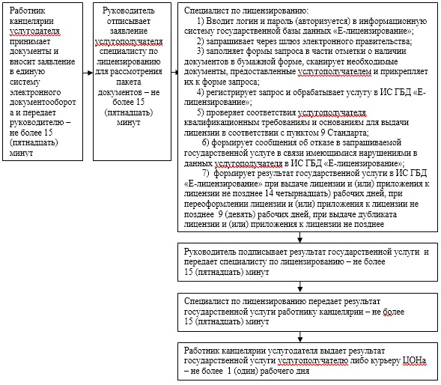

|  |  |
| --- | --- |
|  | Приложение 2 к регламенту государственной услуги "Выдача лицензии, переоформление, выдача дубликатов лицензии на медицинскую деятельность" |

**Диаграмма № 1 функционального взаимодействия при оказании государственной услуги через ИС ЦОН**

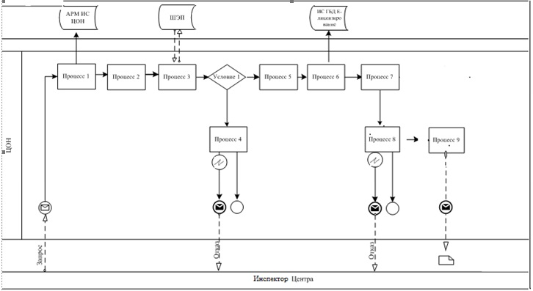

**Диаграмма № 2 функционального взаимодействия при оказании государственной услуги через веб-портал**

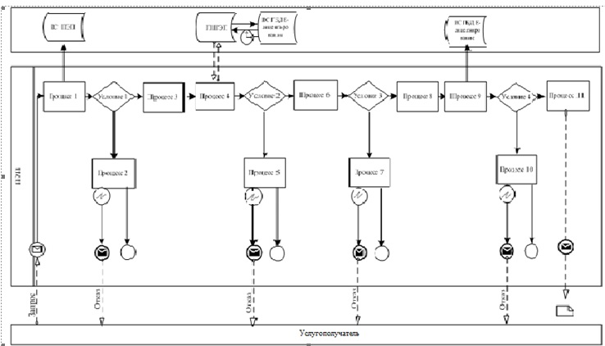

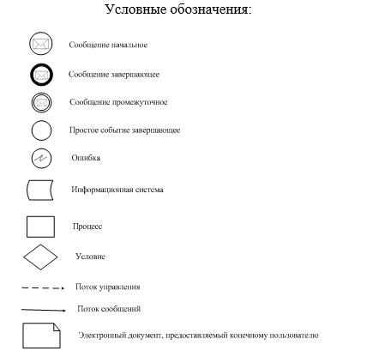

|  |  |
| --- | --- |
|  | Приложение 3 к регламенту государственной услуги "Выдача лицензии, переоформление, выдача дубликатов лицензии на медицинскую деятельность" |

**Справочник бизнес-процессов оказания государственной услуги "Выдача лицензии, переоформление, выдача дубликатов лицензии на медицинскую деятельность"**

      Сноска. Регламент дополнен приложением 3 в соответствии с постановлением акимата Атырауской области от 29.08.2014 № 257 (вводится в действие по истечении десяти календарных дней после дня его первого официального опубликования).  
      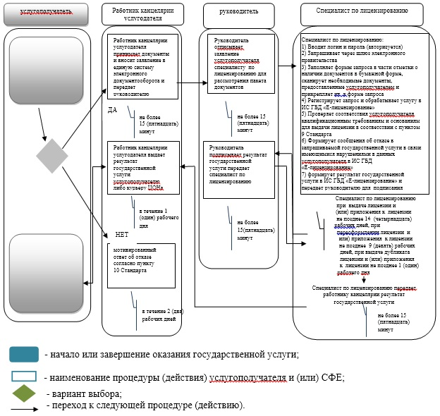

|  |  |
| --- | --- |
|  | Приложение 2 к постановлению акимата Атырауской области от 20 марта 2014 года № 81  Утвержден постановлением акимата Атырауской области от 20 марта 2014 года № 81 |

**Регламент государственной услуги "Выдача лицензий, переоформление, выдача дубликатов лицензии на фармацевтическую деятельность"**  
**1. Общие положения**

      1. Государственная услуга "Выдача лицензий, переоформление, выдача дубликатов лицензии на фармацевтическую деятельность" (далее – государственная услуга) оказывается государственным учреждением "Управление здравоохранения Атырауской области" (далее - услугодатель).  
      Прием заявлений и выдача результатов оказания государственной услуги осуществляются через:  
      1) услугодателя посредством канцелярии или веб-портала "Е-лицензирование": www.elicense.kz (далее – портал);  
      2) веб-портал "электронного правительства" (далее – веб-портал): www.egov.kz.  
      2. Форма оказания государственной услуги: электронная (частично автоматизированная) и (или) бумажная.  
      3. Результатом оказания государственной услуги является выдача лицензий, переоформление, выдача дубликатов лицензии на фармацевтическую деятельность либо мотивированный ответ об отказе в оказании государственной услуги в случаях и по основаниям, предусмотренным пунктом 10 Стандарта государственной услуги, утвержденный постановлением Правительства от 24 февраля 2014 года № 142 "Об утверждении стандартов государственных услуг в сфере фармацевтической деятельности" (далее - стандарт).  
      Форма предоставления результата оказания государственной услуги: электронная.  
      В случае обращения услугополучателя за получением лицензии на бумажном носителе лицензия распечатывается и заверяется печатью и подписью руководителя услугодателя.

**2. Описание порядка действий структурных подразделений (работников) услугодателя в процессе оказания государственной услуги**

      4. Основанием для начала процедуры (действия) по оказанию государственной услуги является заявление, установленной формы, согласно приложениям 1 или 2 к Стандарту либо в произвольной форме или запрос в форме электронного документа, удостоверенного ЭЦП услугополучателя.  
      5. Процесс оказания государственной услуги состоит из следующих процедур (действий):  
      1) работник канцелярии услугодателя принимает документы и вносит заявление в единую систему электронного документооборота и передает руководителю – не более 15 (пятнадцать) минут;  
      2) руководитель отписывает заявление услугополучателя специалисту по лицензированию для рассмотрения пакета документов – не более 15 (пятнадцать) минут;  
      3) специалист по лицензированию:  
      вводит логин и пароль (авторизируется) в информационную систему государственной базы данных "Е-лицензирование" (далее - ИС ГБД "Е-лицензирование");  
      вводит запрос в шлюз электронного правительства;  
      заполняет формы запроса в части отметки о наличии документов в бумажной форме, сканирует необходимые документы, предоставленные услугополучателем, и прикрепляет их к форме запроса;  
      регистрирует запрос и обрабатывает услугу в ИС ГБД "Е-лицензирование";  
      проверяет соответствия услугополучателя квалификационным требованиям и основаниям для выдачи лицензии в соответствии с пунктом 9 Стандарта;  
      формирует сообщения об отказе в запрашиваемой государственной услуге в связи с имеющимися нарушениями в данных услугополучателя в ИС ГБД "Е-лицензирование";  
      Специалист по лицензированию формирует результат государственной услуги в ИС ГБД "Е-лицензирование" либо мотивированный ответ об отказе и передает руководителю для подписания - при выдаче лицензии и (или) приложения к лицензии не позднее 14 (четырнадцать) рабочих дней, при переоформлении лицензии и (или) приложения к лицензии не позднее 9 (девять) рабочих дней, при выдаче дубликата лицензии и (или) приложения к лицензии не позднее 1 (один) рабочего дня;  
      4) руководитель подписывает результат государственной услуги и передает специалисту по лицензированию – не более 15 (пятнадцать) минут;  
      5) специалист по лицензированию передает работнику канцелярии результат государственной услуги - не более 15 (пятнадцать) минут;  
      6) работник канцелярии выдает результат государственной услуги услугополучателю в течении 1 (один) рабочего дня.  
      Сноска. Пункт 5 с изменением, внесенным постановлением акимата Атырауской области от 29.08.2014 № 257 (вводится в действие по истечении десяти календарных дней после дня его первого официального опубликования).

**3. Описание порядка взаимодействия структурных подразделений (работников) услугодателя в процессе оказания государственной услуги**

      6. В процессе оказания государственной услуги задействованы следующие структурно-функциональные единицы (далее – СФЕ):  
      работник канцелярии услугодателя;  
      руководитель;  
      специалист.  
      7. Схема функционального взаимодействия при оказании государственной услуги через услугодателя приведено в приложении 1 к настоящему регламенту.

**4. Описание порядка взаимодействия с центром обслуживания населения и (или) иными услугодателями, а также порядка использования информационных систем в процессе оказания государственной услуги**

      8. Пошаговые действия и решения через веб-портал (диаграмма № 2 функционального взаимодействия при оказании государственной услуги приведены в приложении 2 к настоящему Регламенту):  
      1) услугополучатель осуществляет регистрацию на веб-портал с помощью своего регистрационного свидетельства ЭЦП, которое прикреплено услугополучателем в интернет-браузер компьютера (осуществляется для незарегистрированных услугополучателей на портале);  
      2) процесс 1 - прикрепление услугополучателем регистрационного свидетельства ЭЦП в интернет-браузер компьютера, введение услугополучателем пароля (процесс авторизации) на веб-портале для получения государственной услуги;  
      3) условие 1 - проверка на веб-портале подлинности данных о зарегистрированном услугополучателе через индивидуальный идентификационный номер (далее - ИИН) и пароль;  
      4) процесс 2 - формирование веб-порталом сообщения об отказе в авторизации в связи с имеющимися нарушениями в данных услугополучателя;  
      5) процесс 3 - выбор услугополучателем государственной услуги, указанной в настоящем регламенте, заполнение услугополучателем формы запроса (ввод данных) с прикреплением необходимых документов в электронном виде;  
      6) процесс 4 - оплата услуги на платежный шлюз "электронного правительства", а затем эта информация поступает в ИС ГБД "Е-лицензирование";  
      7) условие 2 - проверка в ИС ГБД "Е-лицензирование" факта оплаты за оказание государственной услуги;  
      8) процесс 5 - формирование сообщения об отказе в запрашиваемой государственной услуге в связи с отсутствием оплаты за оказание государственной услуги в ИС ГБД "Е-лицензирование";  
      9) процесс 6 - выбор услугополучателем регистрационного свидетельства ЭЦП для удостоверения (подписания) запроса;  
      10) условие 3 - проверка на портале срока действия регистрационного свидетельства ЭЦП и отсутствия в списке отозванных (аннулированных) регистрационных свидетельств, а также соответствия идентификационных данных между ИИН, указанных в запросе и в регистрационном свидетельстве ЭЦП;  
      11) процесс 7 - формирование сообщения об отказе в запрашиваемой государственной услуге в связи с не подтверждением подлинности ЭЦП услугополучателя;  
      12) процесс 8 - удостоверение (подписание) посредством ЭЦП услугополучателя заполненной формы запроса (введенных данных) и прикрепленных к нему документов (в электронном виде) на оказание государственной услуги;  
      13) процесс 9 - регистрация электронного документа (запроса услугополучателя) и обработка запроса в ИС ГБД "Е-лицензирование";  
      14) условие 4 - проверка услугодателем соответствия услугополучателя квалификационным требованиям и основаниям для выдачи лицензии;  
      15) процесс 10 - формирование сообщения об отказе в запрашиваемой государственной услуге в связи с имеющимися нарушениями в данных услугополучателя в ИС ГБД "Е-лицензирование";  
      16) процесс 11 - получение услугополучателем результата государственной услуги, сформированной веб-порталом. Электронный документ формируется с использованием ЭЦП уполномоченного лица услугодателя.  
      Необходимую информацию и консультацию по оказанию государственной услуги можно получить по бесплатному телефону Единого контакт-центра по вопросам оказания государственных услуг - 1414.  
      9. Справочник бизнес-процессов оказания государственной услуги "Выдача лицензий, переоформление, выдача дубликатов лицензии на фармацевтическую деятельность" приведен в приложении 3 к настоящему регламенту.  
      Сноска. Регламент дополнен пунктом 9 в соответствии с постановлением акимата Атырауской области от 29.08.2014 № 257 (вводится в действие по истечении десяти календарных дней после дня его первого официального опубликования).

|  |  |
| --- | --- |
|  | Приложение 1 к регламенту государственной услуги "Выдача лицензии, переоформление, выдача дубликатов лицензии на фармацевтическую деятельность" |

**Схема функционального взаимодействия при оказании государственной услуги через услугодателя**

      Сноска. Приложение 1 в редакции постановления акимата Атырауской области от 29.08.2014 № 257 (вводится в действие по истечении десяти календарных дней после дня его первого официального опубликования).  
      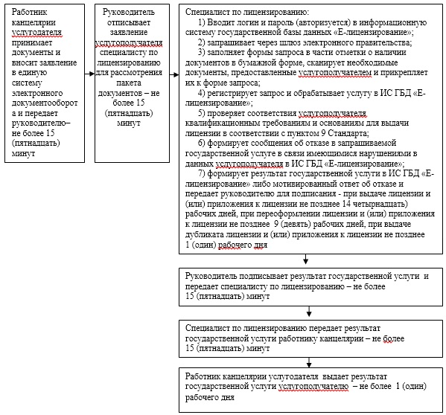

|  |  |
| --- | --- |
|  | Приложение 2 к регламенту государственной услуги "Выдача лицензии, переоформление, выдача дубликатов лицензии на фармацевтическую деятельность" |

**Диаграмма функционального взаимодействия при оказании государственной услуги через веб-портал**

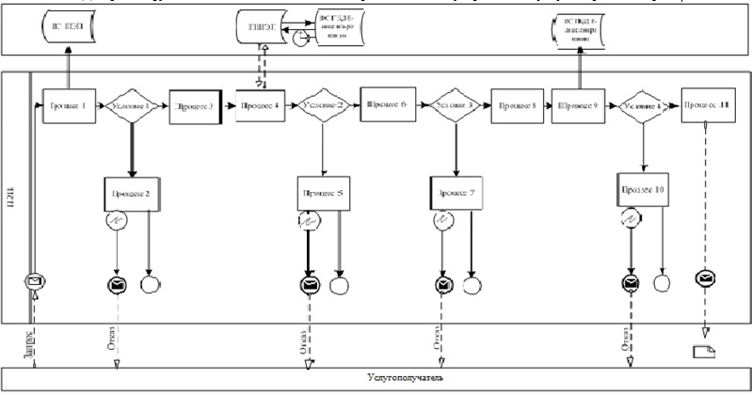

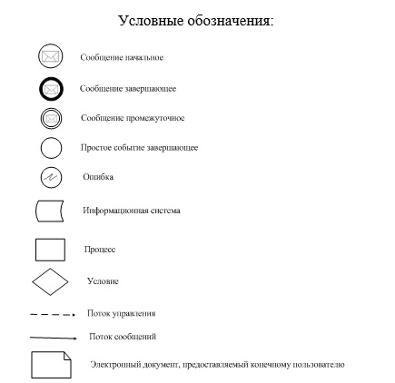

|  |  |
| --- | --- |
|  | Приложение 3 к регламенту государственной услуги "Выдача лицензии, переоформление, выдача дубликатов лицензии на фармацевтическую деятельность" |

**Справочник бизнес-процессов оказания государственной услуги "Выдача лицензии, переоформление, выдача дубликатов лицензии на фармацевтическую деятельность"**

      Сноска. Регламент дополнен приложением 3 в соответствии постановлением акимата Атырауской области от 29.08.2014 № 257 (вводится в действие по истечении десяти календарных дней после дня его первого официального опубликования).  
      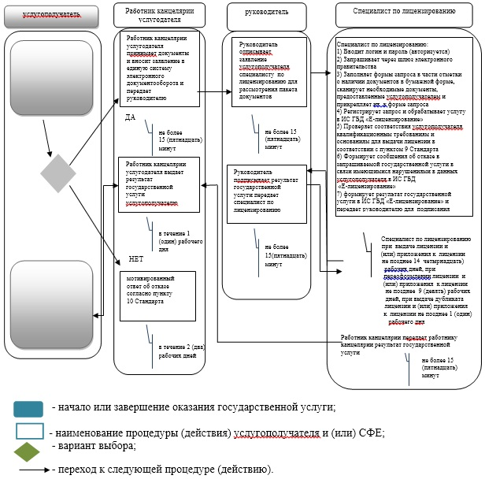

|  |  |
| --- | --- |
|  | Приложение 3 к постановлению акимата Атырауской области от 20 марта 2014 года № 81  Утвержден постановлением акимата Атырауской области от 20 марта 2014 года № 81 |

**Регламент государственной услуги "Выдача лицензий, переоформление, выдача дубликатов лицензии на деятельность, связанную с оборотом наркотических средств, психотропных веществ и прекурсоров в области здравоохранения"**  
**1. Общие положения**

      1. Государственная услуга "Выдача лицензий, переоформление, выдача дубликатов лицензии на деятельность, связанную с оборотом наркотических средств, психотропных веществ и прекурсоров в области здравоохранения" (далее – государственная услуга) оказывается государственным учреждением "Управление здравоохранения Атырауской области" (далее - услугодатель).  
      Прием заявлений и выдача результатов государственной услуги осуществляются через:  
      1) услугодателя посредством канцелярии или веб-портала "Е-лицензирование": www.elicense.kz (далее – портал);  
      2) Республиканское государственное предприятие на праве хозяйственного ведения "Центр обслуживания населения" Комитета по контролю автоматизации государственных услуг и координации деятельности центров обслуживания населения Министерства транспорта и коммуникации Республики Казахстан (далее – ЦОН);  
      3) веб-портал "электронного правительства" (далее – веб-портал) www.egov.kz.  
      2. Форма оказания государственной услуги: электронная (частично автоматизированная) и (или) бумажная.  
      3. Результат оказания государственной услуги: выдача лицензий, переоформление, выдача дубликатов лицензии на деятельность, связанную с оборотом наркотических средств, психотропных веществ и прекурсоров в области здравоохранения либо мотивированный ответ об отказе в оказании государственной услуги в случаях и по основаниям, предусмотренным пунктом 10 стандарта государственной услуги, утвержденной постановлением Правительства от 24 февраля 2014 года № 142 "Об утверждении стандартов государственных услуг в сфере фармацевтической деятельности" (далее - Стандарт).  
      В случае обращения услугополучателя за получением лицензии на бумажном носителе лицензия распечатывается и заверяется печатью и подписью руководителя услугодателя.

**2. Описание порядка действий структурных подразделений (работников) услугодателя в процессе оказания государственной услуги**

      4. Основанием для начала процедуры (действия) по оказанию государственной услуги является заявление, установленной формы, согласно приложению 1 к Стандарту либо в произвольной форме или запрос в форме электронного документа, удостоверенного ЭЦП услугополучателя.  
      5. Процесс оказания государственной услуги состоит из следующих процедур (действий):  
      1) работник канцелярии услугодателя принимает документы и вносит заявление в единую систему электронного документооборота и передает руководителю – не более 15 минут;  
      2) руководитель отписывает заявление услугополучателя специалисту по лицензированию для рассмотрения пакета документов – не более 15 (пятнадцать) минут;  
      3) специалист по лицензированию:  
      вводит логин и пароль (авторизируется) в информационную систему государственной базы данных "Е-лицензирование" (далее - ИС ГБД "Е-лицензирование");  
      вводит запрос в шлюз электронного правительства;  
      заполняет формы запроса в части отметки о наличии документов в бумажной форме, сканирует необходимые документы, предоставленные услугополучателем, и прикрепляет их к форме запроса;  
      регистрирует запрос и обрабатывает услугу в ИС ГБД "Е-лицензирование";  
      проверяет соответствия услугополучателя квалификационным требованиям и основаниям для выдачи лицензии в соответствии с пунктом 9 Стандарта;  
      формирует сообщения об отказе в запрашиваемой государственной услуге в связи с имеющимися нарушениями в данных услугополучателя в ИС ГБД "Е-лицензирование";  
      Специалист по лицензированию формирует результат государственной услуги в ИС ГБД "Е-лицензирование" либо мотивированный ответ об отказе и передает руководителю для подписания - при выдаче лицензии и (или) приложения к лицензии не позднее 14 (четырнадцать) рабочих дней, при переоформлении лицензии и (или) приложения к лицензии не позднее 9 (девять) рабочих дней, при выдаче дубликата лицензии и (или) приложения к лицензии не позднее 1 (один) рабочего дня;  
      4) руководитель подписывает результат государственной услуги и передает специалисту по лицензированию – не более 15 (пятнадцать) минут;  
      5) специалист по лицензированию передает работнику канцелярии результат государственной услуги - не более 15 (пятнадцать) минут;  
      6) работник канцелярии выдает результат государственной услуги услугополучателю либо курьеру ЦОНа в течении 1 рабочего дня.  
      Сноска. Пункт 5 с изменением, внесенным постановлением акимата Атырауской области от 29.08.2014 № 257 (вводится в действие по истечении десяти календарных дней после дня его первого официального опубликования).

**3. Описание порядка взаимодействия структурных подразделений (работников) услугодателя в процессе оказания государственной услуги**

      6. В процессе оказания государственной услуги задействованы следующие структурно-функциональные единицы (далее – СФЕ):  
      работник канцелярии услугодателя;  
      руководитель;  
      специалист по лицензированию.  
      7. Схема функционального взаимодействия при оказании государственной услуги через услугодателя приведено в приложении 1 к настоящему регламенту.

**4. Описание порядка взаимодействия с центром обслуживания населения и (или) иными услугодателями, а также порядка использования информационных систем в процессе оказания государственной услуги**

      8. Пошаговые действия и решения инспектора ЦОНа (диаграмма № 1 функционального взаимодействия при оказании государственной услуги приведена в приложении 2 к настоящему Регламенту):  
      1) процесс 1 - услугополучатель подает заявление в центр обслуживания населения (далее - ЦОН) - максимально допустимое время ожидания в очереди при сдаче необходимых документов – не более 15 минут;  
      2) процесс 2 - инспектор ЦОНа регистрирует поступившие документы и выдает расписку услугополучателю о приеме соответствующих документов с указанием (максимально допустимое время обслуживания услугополучателя в день обращения - не более 15 минут);  
      номера и даты приема документов;  
      вида запрашиваемой государственной услуги;  
      количества и названий приложенных документов;  
      даты (времени) и места выдачи документов;  
      фамилии, имени, отчества инспектора ЦОНа, принявшего заявление на оформление документов;  
      3) процесс 3 - инспектор ЦОНа документы передает в накопительный сектор в течение 30 минут;  
      4) условие 1 - накопительный сектор собирает документы, составляет реестр и передает услугодателю через курьера ЦОНа обслуживания населения в течении дня;  
      5) процесс 4 - курьер ЦОНа передает документы в канцелярию услугодателя;  
      6) процесс 5 - канцелярия услугодателя передает результат государственной услуги курьеру ЦОНа в течение дня;  
      7) процесс 6 - ЦОНа передает результат государственной услуги в накопительный сектор в течение 15 минут;  
      8) процесс 7 - накопительный сектор передает результат государственной услуги инспектору ЦОНа в течение 15 минут для выдачи услугополучателю;  
      9) процесс 8 - инспектор выдает результат государственной услуги услугополучателю (максимально допустимое время ожидания в очереди при получении результата государственной услуги – не более 15 минут).  
      При этом, услугодатель предоставляет результат оказания государственной услуги в ЦОН за день до окончания срока оказания государственной услуги.  
      9. Пошаговые действия и решения через веб-портал (диаграмма № 2 функционального взаимодействия при оказании государственной услуги приведены в приложении 2 к настоящему Регламенту):  
      1) услугополучатель осуществляет регистрацию на веб-портале с помощью своего регистрационного свидетельства ЭЦП, которое прикреплено услугополучателем в интернет-браузер компьютера (осуществляется для незарегистрированных услугополучателей на веб-портале);  
      2) процесс 1 - прикрепление услугополучателем регистрационного свидетельства ЭЦП в интернет-браузер компьютера, введение услугополучателем пароля (процесс авторизации) на веб-портале для получения государственной услуги;  
      3) условие 1 - проверка на веб-портале подлинности данных о зарегистрированном услугополучателе через индивидуальный идентификационный номер (далее - ИИН) и пароль;  
      4) процесс 2 - формирование веб-порталом сообщения об отказе в авторизации в связи с имеющимися нарушениями в данных услугополучателя;  
      5) процесс 3 - выбор услугополучателем государственной услуги, указанной в настоящем регламенте, заполнение услугополучателем формы запроса (ввод данных) с прикреплением необходимых документов в электронном виде;  
      6) процесс 4 - оплата услуги на платежный шлюз "электронного правительства", а затем эта информация поступает в ИС ГБД "Е-лицензирование";  
      7) условие 2 - проверка в ИС ГБД "Е-лицензирование" факта оплаты за оказание государственной услуги;  
      8) процесс 5 - формирование сообщения об отказе в запрашиваемой государственной услуге в связи с отсутствием оплаты за оказание государственной услуги в ИС ГБД "Е-лицензирование";  
      9) процесс 6 - выбор услугополучателем регистрационного свидетельства ЭЦП для удостоверения (подписания) запроса;  
      10) условие 3 - проверка на портале срока действия регистрационного свидетельства ЭЦП и отсутствия в списке отозванных (аннулированных) регистрационных свидетельств, а также соответствия идентификационных данных между ИИН, указанных в запросе и в регистрационном свидетельстве ЭЦП;  
      11) процесс 7 - формирование сообщения об отказе в запрашиваемой государственной услуге в связи с не подтверждением подлинности ЭЦП услугополучателя;  
      12) процесс 8 - удостоверение (подписание) посредством ЭЦП услугополучателя заполненной формы запроса (введенных данных) и прикрепленных к нему документов (в электронном виде) на оказание государственной услуги;  
      13) процесс 9 - регистрация электронного документа (запроса услугополучателя) и обработка запроса в ИС ГБД "Е-лицензирование";  
      14) условие 4 - проверка услугодателем соответствия услугополучателя квалификационным требованиям и основаниям для выдачи лицензии;  
      15) процесс 10 - формирование сообщения об отказе в запрашиваемой государственной услуге в связи с имеющимися нарушениями в данных услугополучателя в ИС ГБД "Е-лицензирование";  
      16) процесс 11 - получение услугополучателем результата государственной услуги, сформированной веб-порталом. Электронный документ формируется с использованием ЭЦП уполномоченного лица услугодателя.  
      Необходимую информацию и консультацию по оказанию государственной услуги можно получить по бесплатному телефону Единого контакт-центра по вопросам оказания государственных услуг - 1414.  
      10. Справочник бизнес-процессов оказания государственной услуги "Выдача лицензий, переоформление, выдача дубликатов лицензии на деятельность, связанную с оборотом наркотических средств, психотропных веществ и прекурсоров в области здравоохранения" приведен в приложении 3 к настоящему регламенту.  
      Сноска. Регламент дополнен пунктом 10 в соответствии с постановлением акимата Атырауской области от 29.08.2014 № 257 (вводится в действие по истечении десяти календарных дней после дня его первого официального опубликования).

|  |  |
| --- | --- |
|  | Приложение 1 к регламенту государственной услуги "Выдача лицензии, переоформление, выдача дубликатов лицензии на деятельность связанную с оборотом наркотических средств, психотропных веществ и прекурсоров в области здравоохранения" |

**Схема функционального взаимодействия при оказании государственной услуги через услугодателя**

      Сноска. Приложение 1 в редакции постановления акимата Атырауской области от 29.08.2014 № 257 (вводится в действие по истечении десяти календарных дней после дня его первого официального опубликования).  
      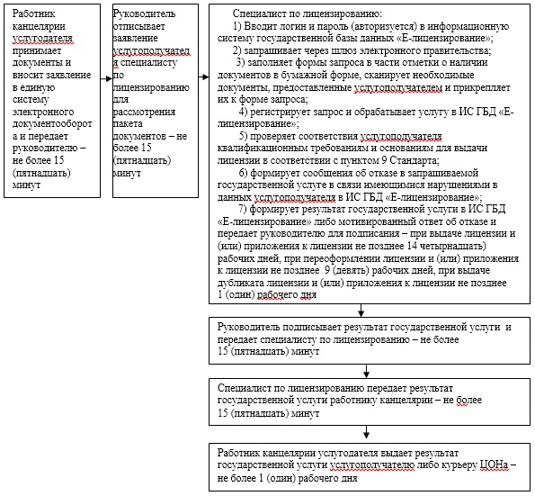

**Диаграмма № 1 функционального взаимодействия при оказании государственной услуги через ИС ЦОН**

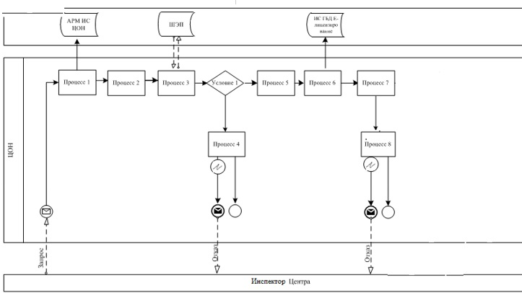

**Диаграмма № 2 функционального взаимодействия при оказании государственной услуги через веб-портал**

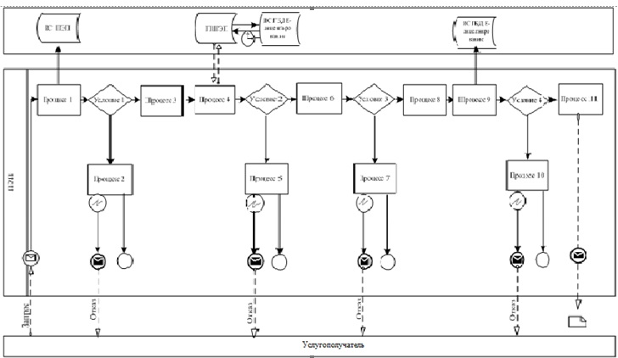

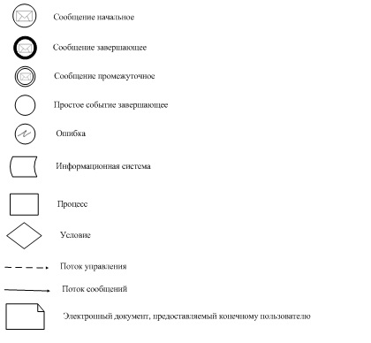

|  |  |
| --- | --- |
|  | Приложение 3 к регламенту государственной услуги "Выдача лицензии, переоформление, выдача дубликатов лицензии на деятельность связанную с оборотом наркотических средств, психотропных веществ и прекурсоров в области здравоохранения" |

**Справочник бизнес-процессов оказания государственной услуги "Выдача лицензий, переоформление, выдача дубликатов лицензии на деятельность, связанную с оборотом наркотических средств, психотропных веществ и прекурсоров в области здравоохранения"**

      Сноска. Регламент дополнен приложением 3 в соответствии постановлением акимата Атырауской области от 29.08.2014 № 257 (вводится в действие по истечении десяти календарных дней после дня его первого официального опубликования).  
      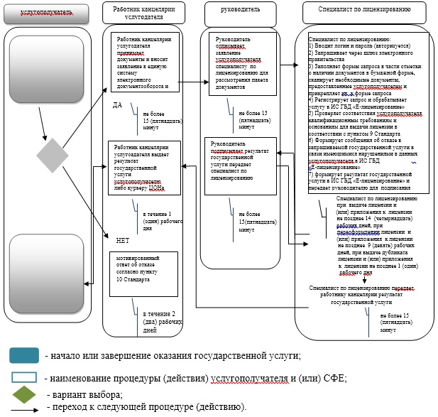

© 2012. РГП на ПХВ «Институт законодательства и правовой информации Республики Казахстан» Министерства юстиции Республики Казахстан